Информационная безопасность

Л.4. Дискреционное разграничение прав в Linux. Расширенные атрибуты

Греков Максим Сергеевич

2021

Содержание

# Цель работы

Целью данной лабораторной работы является получение практических навыков работы в консоли с расширенными атрибутами файлов

# Ход работы

## Определение расширенных атрибутов

От имени пользователя guest определили расширенные атрибуты файла /home/guest/dir1/file1 командой lsattr /home/guest/dir1/file1

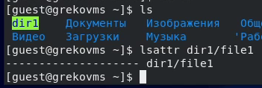

Figure 1: Расширенные атрибуты файла

## Изменение прав на файл

Установили командой chmod 600 file1 на файл file1 права, разрешающие чтение и запись для владельца файла

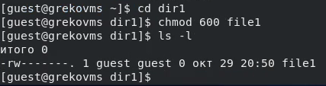

Figure 2: Изменение прав на файл

## Расширенный атрибут a

Попробовали установить на файл /home/guest/dir1/file1 расширенный атрибут a от имени пользователя guest:

chattr +a /home/guest/dir1/file1

В ответ получили отказ от выполнения операции. Дело в том, что расширенные атрибуты можно установить от имени администратора с root правами.

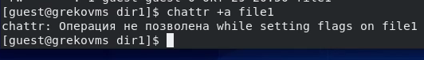

Figure 3: Попытка установить расширенный атрибут a

Зашли на вторую консоль с правами администратора. Попробовали установить расширенный атрибут a на файл /home/guest/dir1/file1 от имени суперпользователя:

chattr +a /home/guest/dir1/file1

От пользователя guest проверили правильность установления атрибута:

lsattr /home/guest/dir1/file1

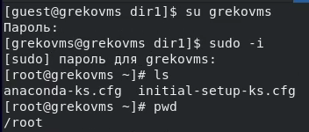

Figure 4: Вход с правами администратора

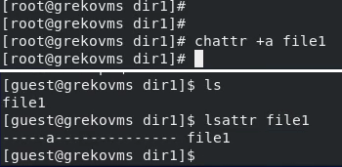

Figure 5: Установка и проверка расширенного атрибута a

## Работа с файлом с атрибутом а

Выполнили дозапись в файл file1 слова «test» командой echo "test" >> /home/guest/dir1/file1

После этого выполнили чтение файла file1 командой cat /home/guest/dir1/file1

Убедились, что слово test было успешно записано в file1.

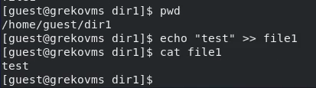

Figure 6: Дозапись в файл с расширенным атрибутом a

Попробовали стереть имеющуюся в файле информацию командой echo "abcd" > /home/guest/dirl/file1

Попробовали переименовать файл командой mv file1 file2

Попробовали с помощью команды chmod 000 file1 установить на файл права, например, запрещающие чтение и запись для владельца файла

Все попытки не увенчались успехом потому, что расширенный атрибут a позволяет только добавление информации к файлу.

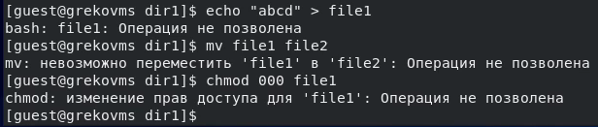

Figure 7: Попытка изменить файл с расширенным атрибутом a

## Работа с файлом без атрибута а

Сняли расширенный атрибут a с файла /home/guest/dirl/file1 от имени суперпользователя командой chattr -a /home/guest/dir1/file1

Повторили операции, которые ранее не удавалось выполнить. Они были успешно выполнены, потому что мы предварительно сняли ограничение “только дозапись”

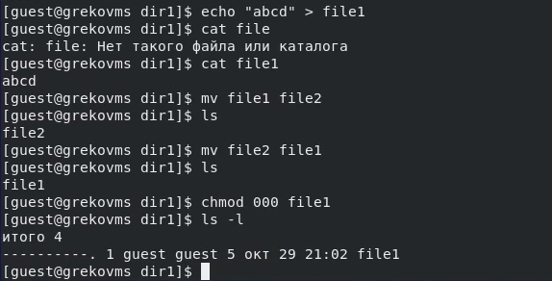

Figure 8: Попытка изменить файл без расширенного атрибута a

## Работа с файлом с атрибутом i

Повторили прошлые действия по шагам, заменив атрибут «a» атрибутом «i».

Расширенный атрибут «i» говорит о том, что на файл накладывается ограничение неизменяемости.

Поэтому произвести прошлые действия с файлом не удастся.

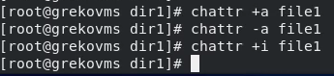

Figure 9: Установка расширенного атрибута i

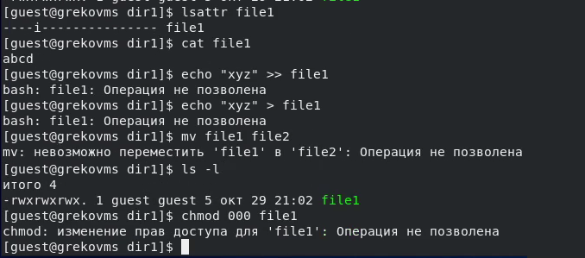

Figure 10: Попытка изменить файл с расширенным атрибутом i

# Вывод

В результате выполнения работы повысили свои навыки использования интерфейса командой строки (CLI), познакомились на примерах с тем, как используются основные и расширенные атрибуты при разграничении доступа.

Имели возможность связать теорию дискреционного разделения доступа (дискреционная политика безопасности) с её реализацией на практике в ОС Linux.

Составили наглядные таблицы, поясняющие какие операции возможны при тех или иных установленных правах.

Опробовали действие на практике расширенных атрибутов «а» и «i».